Communiqué de presse

La nouvelle pelle sur chenilles R 992 présentée à la steinexpo

⸺

**Les pelles sur chenilles R 972, R 978 SME, R 992 et R 998 SME qui remplacent respectivement les R 966, R 970 SME, R 976 et R 980 SME avaient été une première fois présentées à la Bauma 2022 à Munich. La R 992 sera plus particulièrement visible à la steinexpo et représentera l’ensemble de la gamme. Avec de nombreuses améliorations, les nouvelles pelles de 70 à 100 tonnes se caractérisent par des données de performances optimisées, leur confort de conduite, leurs nouvelles fonctionnalités d’assistance ainsi qu’une faible consommation de carburant.**

Colmar (France), Août 2023 – La nouvelle dénomination des pelles sur chenilles Liebherr de 70 à 100 tonnes a un rapport direct avec le poids en ordre de marche des machines. Une modernisation du design extérieur accompagne ce changement de nom et souligne le lien de parenté avec la future génération 8. Présentée en statique à la steinexpo, la R 992 intègre des améliorations propres à l’ensemble de ces nouvelles machines.

Moins de carburant, moins d’émissions

La R 992 a été développée avec pour objectif une réduction de la consommation énergétique globale, notamment grâce au nouveau système breveté Liebherr Power Efficiency (PE) – Engine Control.   
  
Cette nouvelle fonction « PE » s’ajoute aux modes de travails existants sur la machine (P+/P/E). Cette innovation réduit de 10% à 15% la consommation de carburant par rapport aux modèles précédents.

Le sytème Bucket Fill Assist

La R 992 est équipée de l’option d’assistance Bucket Fill Assist. Munie du mode Anti-Stalling évitant les blocages du godet lors du cycle de penetration dans la matériau, cette option permet au chauffeur de gagner en production et en confort. La function de remplissage automatique du godet s’ajoute pour bénéficier d’un cycle automatisé et plus rapide de remplissage. Ce système favorise un meilleur taux de remplissage du godet, un temps de cycle plus rapide et une meilleure pénétration dans le matériau. En plus de baisser la consommation de carburant de 10 %, le Liebherr Bucket Fill Assist réduit les vibrations pour améliorer le confort du chauffeur. La réduction de l'usure du godet qui en résulte contribue également à la baisse des coûts d’exploitation.

****De nouveaux modes de conduite pour répondre aux besoins individuels de travail****

La R 992 est équipée de la fonction Modetronic, déjà connue et éprouvée sur les pelles de génération 8. Cette évolution permet au chauffeur d’adapter le comportement hydraulique de sa machine à son application, tout comme à ses habitudes de conduite. Modetronic impacte les mouvements de rotation, de translation, de la flèche, du balancier et du godet pour toujours plus de confort et de productivité.

La fonctionnalité Modetronic permet non seulement un comportement plus dynamique de la machine à l’aide du mode dynamic, mais apporte également un équilibre et une stabilité supplémentaires à celle-ci avec le mode efficient. Le mode custom offrira quant à lui la possibilité de réaliser les travaux de précision avec plus d’aisance et le mode fine permettra de modifier individuellement les mouvements via le display en fonction des préférences.

****Pour des travaux encore plus ambitieux : meilleur confort et augmentation de puissance****

La R 992 intègre les évolutions cabines des pelles de la génération 8. L’écran principal passe de 7’’ à 9’’ et de nouveaux manipulateurs et pédibulateurs sont également intégrés afin d’améliorer la précision des mouvements de la machine.

Pour que toutes les pelles hydrauliques sur chenilles répondent au mieux aux besoins des clients, des améliorations ont été intégrées sur chaque modèle, afin de combiner à la fois innovation et performance dans l’utilisation des machines. Le guide-chaîne continu est disponible en option pour tous les nouveaux modèles de pelles de cette gamme qui profitent également d’une puissance moteur augmentée. La R 998 SME, d’un poids en ordre de marche supérieur à 100 tonnes, bénéficie d’un nouveau châssis aux dimensions agrandies avec notamment une voie de 3 900 mm et un empattement de 5000 mm. Le modèle a gagné en stabilité et peut parfaitement s’adapter aux extractions minières ou dans les carrières.

À propos de Liebherr-France SAS

Depuis 1961 à Colmar, Liebherr-France SAS est en charge du développement et de la production des pelles sur chenilles de terrassement du Groupe Liebherr. La gamme actuelle représente une trentaine de modèles de pelles sur chenilles de la R 914 Compact à la R 980 SME dédiés au terrassement et aux applications carrières. La production comprend également de nombreux équipements spéciaux pour des travaux particuliers, tels que la démolition, la manutention de matériaux, les applications pontons ou tunnel ainsi que des pelles électriques. Les pelles sur chenilles d’un poids en application de à 14 à 100 tonnes sont équipées de moteurs Liebherr d’une puissance de 90 à 420 kW. Avec plus de 1200 employés, Liebherr-France SAS a atteint un chiffre d’affaires de 534 millions d’euros en 2022

À propos du Groupe Liebherr

Le Groupe Liebherr est une entreprise technologique familiale proposant une gamme de produits très diversifiée. L'entreprise figure parmi les plus grands fabricants mondiaux d’engins de construction. Elle offre également dans de nombreux autres domaines des produits et services haut de gamme axés sur les besoins des utilisateurs. Le Groupe compte aujourd'hui plus de 140 sociétés sur tous les continents. En 2022, il a employé plus de 50 000 personnes et a enregistré un chiffre d'affaires consolidé de plus de 12,5 milliards d'euros. Liebherr a été fondé en 1949 à Kirchdorf an der Iller, dans le sud de l'Allemagne. Depuis, les employés ont pour objectif de convaincre leurs clients par des solutions exigeantes tout en contribuant au progrès technologique.

Images

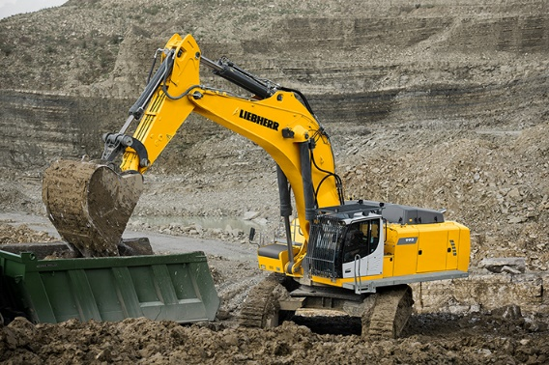

liebherr-r-992.jpg   
Offre plus de commodités et est plus économique en carburant : la pelle sur chenilles Liebherr R 992.

Contact

Alban Villaumé  
Responsable Communication Marketing  
Téléphone : +33 3 89 21 36 09  
E-mail : [alban.villaume@liebherr.com](mailto:alban.villaume@liebherr.com)

Publié par

Liebherr-France SAS  
Colmar / France  
www.liebherr.com